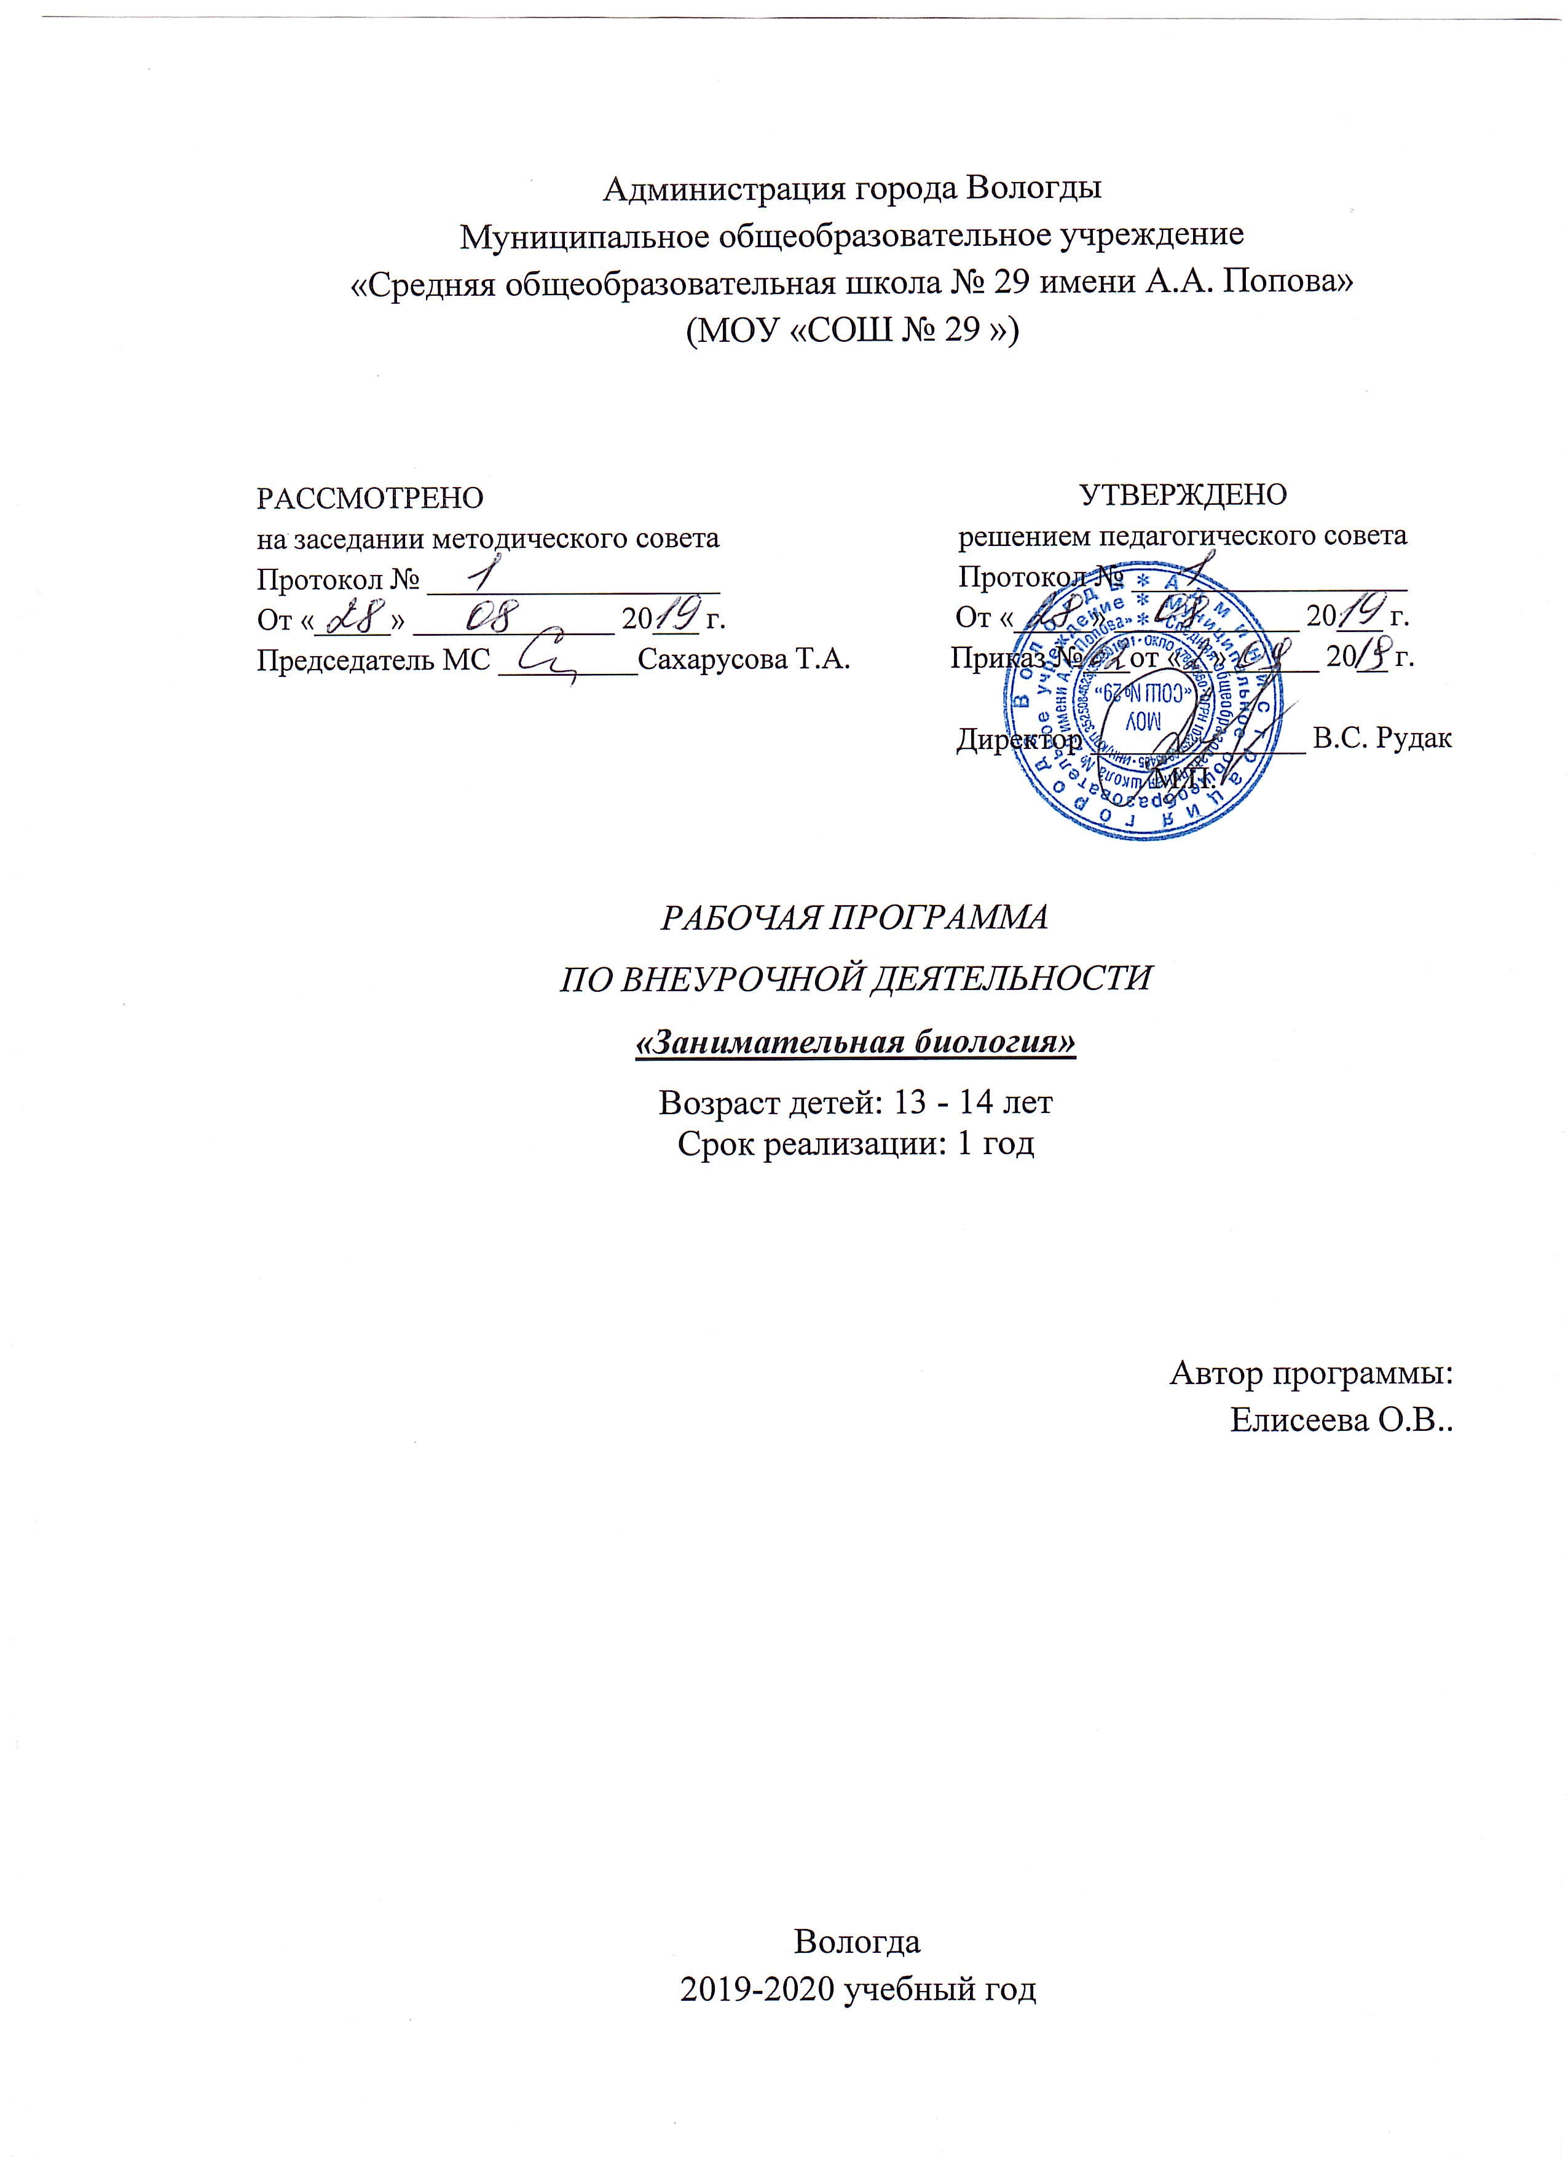

**1.Пояснительная записка**

Данная программа по внеурочной деятельности разработана на основе ФГОС ООО, утвержденного приказом Министерства образования и науки РФ от 17 декабря 2010 года № 1897 и в соответствии с требованиями следующих нормативных документов:

1. ФЗ « Об образовании в Российской Федерации» ( от 29.12.2010г.№ 273-ФЗ, С последующими изменениями

2.Федеральный перечень учебников, утвержденных, рекомендованных, допущенных к использованию в образовательном процессе в образовательных учреждениях, реализующих программы основного общего образования (на текущий год)

Целью курса является большой круг естественнонаучных знаний, в связи с этим программа является дополнением к базовой учебной программе общеобразовательной школы;

Программа курса предполагает дифференцированный подход к использованию различных форм и методов проведения занятий, актуальность данного курса заключается в том, что он позволяет обучающимся сформировать умение применять знания на практике, выходить из сложившейся ситуации, заложенной в той или иной задаче. Также включенные в программу вопросы дадут возможность им подготовиться к олимпиадам, различным конкурсам, семинарам и конференциям.

Курс рассчитан на 34 часа ( 1 час в неделю в течение одного учебного года)

**2. Результаты освоения курса**

**в результате освоения курса школьники научатся:**

* Постепенно выстраивать собственное целостное мировоззрение.
* Осознавать потребность и готовность к самообразованию, в том числе и в рамках самостоятельной деятельности вне школы.
* Оценивать жизненные ситуации с точки зрения безопасного образа жизни и сохранения здоровья.
* Самостоятельно обнаруживать и формулировать учебную проблему, определять цель учебной деятельности, выбирать тему проекта.
* Выдвигать версии решения проблемы, осознавать конечный результат, выбирать из предложенных и искать самостоятельно средства достижения цели.
* Составлять (индивидуально или в группе) план решения проблемы (выполнения проекта).
* Работая по плану, сверять свои действия с целью и, при необходимости, исправлять ошибки самостоятельно.
* В диалоге с учителем совершенствовать самостоятельно выработанные критерии оценки.

**3.Содержание программы**

**Тема 1. Клетка и организм**

Мир животных и растений как единое целое. Микроскопическое строение животной и растительной клетки. Группы клеток. «Клетки санитары». Тайны природы, открытие при помощи микроскопа.

**Тема 2.От одноклеточного организма до человека.**

Возникновение жизни из неживого. Переход от простых форм к более сложным. Амебы, инфузории, полипы. Родословная человека и животных. Земная кора-грандиознейший музей, великая летопись живой природы.

**Тема 3.Невидимый мир.**

Разнообразие водных простейших. Растения - невидимки. Польза и вред микроскопических водорослей. Грибки - паразиты. Разнообразие бактерий.

**Тема 4.Чудеса живой природы**

Самоисцеление или регенерация. Регенерация как степень развития организма. Самокалечение или аутотомия. Прививка или «сборное растение». Садовод Иван Владимирович Мичурин. Трансплантация тканей и органов.

**Тема 5.Животные «Светлячки»**

Поверхность моря, микроскопические ночесветки. Погружение в море - медузы, светящиеся рыбы. Морское дно - светящиеся черви и моллюски.

Светящиеся животные-обитатели суши. Микроскопические организмы, которые излучают свет.

**Тема 6.Удивительные постройки животных, птиц и насекомых**

Строительное искусство водных животных. Строительный инстинкт птиц. Замечательные постройки насекомых. Два миллиона разных жизней. Замечательные постройки термитов.

**Тема 7.Чадолюбивые отцы**

Интереснейшие явления живой природы. Самец колюшки -задорное создание. Костяной крючок самца рыб куртус. Роль самца жабы - повитухи.

**Тема 8.Цветы и насекомые**

Цветы и насекомые - два мира. Разнообразие насекомых опылителей. Роль в природе и жизни человека.

**Тема 9.Растения - хищники**

Странные растения. Роль ловчих снарядов насекомоядных растений.

**Тема 10.Потомки вымерших деревьев**

Плаун-вымирающий потомок древнейших на земле деревьев. Хвощи- накопители кремнезема.

**Тема 11.Формы и краски в мире животных**

Разнообразие организмов, особенности их строения и окраски. Мимикрия. Покровительственная окраска и защитная форма.

**Тема 12.Соратники человека**

Разнообразие насекомых - помощников человека. Места обитания, жизненные циклы.

**Тема 13.Шелковичные гусеницы**

Жизненный цикл тутового шелкопряда. Болезни тутового шелкопряда. Дубовый шелкопряд.

**Тема 14.Друзья и враги человека в сельском хозяйстве**

Майский жук - жестокий бич деревьев. Разнообразие насекомых вредителей сельского хозяйства. Методы борьбы с ними. Пернатые друзья человека.

Непризнанные друзья (кроты, ежи, землеройки.)

**Тема 15.Борьба и взаимопомощь в природе**

Защитные приспособления растений. Защитные приспособления животных.

Симбиоз растений и животных. Взаимопомощь как надежное орудие за существование.

**Тема 16.Регуляторы жизни**

Роль желез внутренней секреции. Роль щитовидной железы в жизни человека и животных. Особые гормоны вырабатываемые щитовидной железой.

**Тема 17.Размножение животных и растений**

Единство живой природы. Размножение у растений. Размножение у простейших. Размножение у животных.

Итоговое занятие (1 час)

Полученные знания - в жизнь. Парад знаний.

**4. Тематическое планирование .**

|  |  |  |
| --- | --- | --- |
| **№ п.п** | **Тема занятия** | **Количество часов** |
| 1 | Микроскопическое строение животной и растительной клетки | 1 |
| 2 | «Клетки-санитары» | **1** |
| 3 | Возникновение живого из неживого | **1** |
| 4 | Родословная человека и животных | **1** |
| **5** | Растения- невидимки | **1** |
| 6 | Разнообразие бактерий | 1 |
| **7** | Грибки- паразиты | **1** |
| **8-9** | Роль щитовидной железы в жизни человека и животных | **1** |
| **10** | « Светлячки» -обитатели суши | **1** |
| 11 | Искуство водных животных и птиц | **1** |
| 12 | Замечательные стройки насекомых | **1** |
| 13 | Роль самцов рыб в воспитании потомства | **1** |
| 14 | Интереснейшие явления в живой природе | **1** |
| 15 | Два мира | **1** |
| 16 | Разнообразие насекомых-опылителей | **1** |
| 17 | Странные растения | **1** |
| 18 | Хвощи и плауны | **1** |
| 19 | Мимикрия | **1** |
| 20 | Форма и окраска в мире животных | **1** |
| 21 | Насекомые- помощники человека | **1** |
| 22 | Жизнь тутового шелкопряда и уход за ним | **1** |
| 23 | Дубовый шелкопряд | **1** |
| 24-25 | Пернатые друзья | **1** |
| 26 | Защитные приспособления растений | **1** |
| 27 | Симбиоз или взаимопомощь | **1** |
| 28 | Все о регенерации животных | **1** |
| 29-30 | Размножение у растений | **2** |
| 31-32 | Размножение у животных | **2** |
| 33 | Парад знаний | **1** |
| 34 | Итоговое занятие по курсу | **1** |
|  | **итого** | **34** |